RESULTATS COMMERCIAUX DU 1ER SEMESTRE 2022 : LES TECHNOLOGIES E-TECH ET LA STRATÉGIE DU VOLUME À LA VALEUR PORTENT LEURS FRUITS
12/07/2022

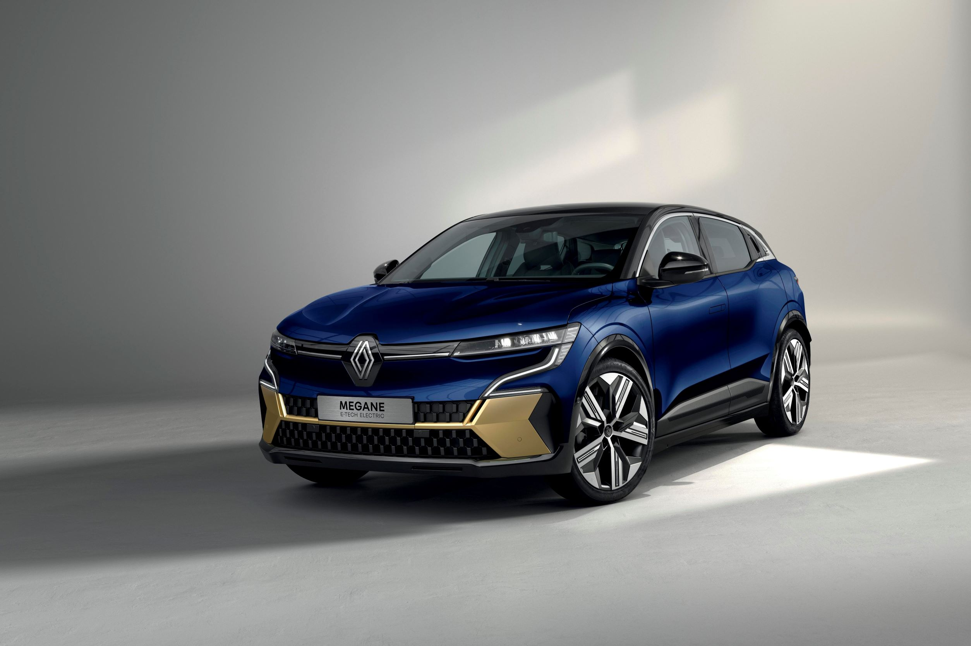

Dans un environnement en constante mutation, Renault affiche des résultats cohérents en phase avec les priorités fixées depuis la renaulution et continue de progresser sur le marché électrifié* en pleine croissance et sur les segments à forte valeur ajoutée.

- Au 1er semestre 2022, la gamme de Véhicules Electrique et Hybride représente 36 % des ventes de véhicules particuliers de la marque Renault en Europe ;
- Nouvelle Megane E-Tech electric est un fort succès auprès des clients avec 20 000 commandes depuis son lancement ;
- Au 1er semestre 2022, les ventes à client particulier progressent de +13 points (par rapport 1er semestre 2021) pour atteindre 53% ;
- Les ventes sur le segment C progressent de 12 % (par rapport au 1er semestre 2021) ;
- En Europe, la marque Renault réalise 1 vente sur 3 en motorisations E-Tech, 1 vente sur 2 en vente à particulier et 1 vente sur 3 sur les modèles du segment C.
* Includes EV, Hybrid (HEV) and Plug-In Hybrid (PHEV), excludes Mild-Hybrid (MHEV)
Durabilité : dans un contexte de flambée des prix de l'énergie et de défis environnementaux, Renault renforce sa position de leader sur les marchés électrifiés en Europe grâce à une gamme séduisante et des choix technologiques pertinents pour le client.

Conformément à ses ambitions d'atteindre le mix le plus vert du marché européen à l'horizon 2025, avec plus de 65% de véhicules électriques et électrifiés dans le mix des ventes, Renault progresse fortement sur le marché électrifié. La gamme E-Tech (groupes motopropulseurs électriques et hybrides) représente 36% des ventes de voitures particulières Renault en Europe au premier semestre 2022, contre 26% au premier semestre 2021, alors que la moyenne du marché est encore inférieure à 30%.

Dans un contexte de hausse des prix des carburants et de pénurie de composants, Renault cible son offre sur les véhicules qui répondent le mieux aux besoins de ses clients : cinq modèles de Véhicules Electriques à longue autonomie (ZOE, Twingo E-Tech electric, Megane E-Tech electric, Kangoo Van E-Tech electric, Master Van E-Tech electric) et quatre modèles full hybride (HEV) à faible consommation (Clio, Captur, Arkana et Nouvel Austral avec la meilleure consommation de sa catégorie, inférieure à 4,5 litres aux 100 km, grâce à une nouvelle chaîne cinématique full hybride E-Tech de 200 ch – valeurs en cours d’homologation).

Nouvelle Megane E-Tech electric complète notre offre de Véhicules Electriques et réalise un fort démarrage commercial. Les premières Renault Megane E-Tech electric ont été livrées aux clients en France en mai 2022. Le lancement commercial est en cours dans toute l'Europe. Les commandes ont atteint plus de 20 000 unités avec une majorité de ventes sur les versions hautes bénéficiant de 450 km d'autonomie et Open RLink fournie par Google®.

La technologie full hybride (HEV) est en plein essor, avec 59 000 unités, soit +87% par rapport au 1er semestre 2021. Cette technologie est mise en œuvre avec succès sur les principaux modèles de Renault avec un mix de 22% sur Clio, 25% sur Captur, 59% sur Arkana et devrait représenter le cœur de gamme de Nouvel Austral.

Activité à forte valeur ajoutée : Renault bénéficie de sa politique commerciale avec une augmentation significative des performances sur les canaux de distribution et les modèles du segment C.

Au 1er semestre 2022, le mix de ventes à particuliers a augmenté de +13 points (par rapport au 1er semestre 2021) pour atteindre 53% (périmètre pays G5). La part de marché du commerce de détail s'est également améliorée de 6,7% (+0,8pt vs 1er semestre 2021), avec une croissance en volume de +5% dans un segment de marché en baisse de -8%.

La reconquête du segment C se poursuit avec succès : les ventes progressent de 12% et gagnent des parts de marché avec plus de 95 000 immatriculations. Le succès de Renault Arkana continue, avec déjà plus de 40.000 ventes au 1 semestre 2022. Les versions E-Tech (HEV) sont les plus demandées (59% du mix).
Pour renforcer sa position sur le vaste marché en pleine croissance des C-SUV, Renault a ouvert les pré-commandes de Nouvel Austral. Le lancement commercial est prévu pour le 2nd semestre 2022 en Europe.

Les ventes mondiales atteignent 716 720 unités (-16,5% par rapport au 1er semestre 2021) et une part de marché de 4,0% (-0,5pt par rapport au 1er semestre 2021, MTM et ventes hors Chine, Amérique du Nord et Russie). En Europe, Renault atteint une part de marché de 6,4% (-0,6pt vs 1er semestre 2021) avec 414 515 unités.

Hors Europe, Renault affirme sa position sur les marchés clés.

Au 1er semestre 2022, les ventes hors Europe représentent 42,2% (hors Russie).

En Turquie, qui devient le 3ème marché, les ventes ont augmenté de +20% par rapport au 1er semestre 2021, et la part de marché a augmenté de +3,4pts sur la même période avec notamment le succès de Clio. Renault est la première marque sur le marché des véhicules particuliers.

Renault s'étend son offensive verte au monde entier : en Amérique latine, Renault a lancé avec succès la précommande de Kwid E-Tech. Les livraisons démarreront début septembre.

"Les marchés électrifiés sont en plein essor en Europe et Renault est bien placé pour répondre à cette nouvelle demande client avec des produits adaptés. Notre gamme E-Tech, basée sur nos modèles entièrement électriques et entièrement hybrides, répond aux aspirations des clients à conduire des véhicules offrant de faibles coûts d'utilisation et une mobilité durable. Au second semestre, nous allons accélérer l'électrification de notre gamme avec les lancements de la toute Nouvelle Megane E-Tech electric, du Kangoo E-Tech electric et de Nouvel Austral", conclut Fabrice Cambolive, Directeur Général Délégué de la marque Renault.

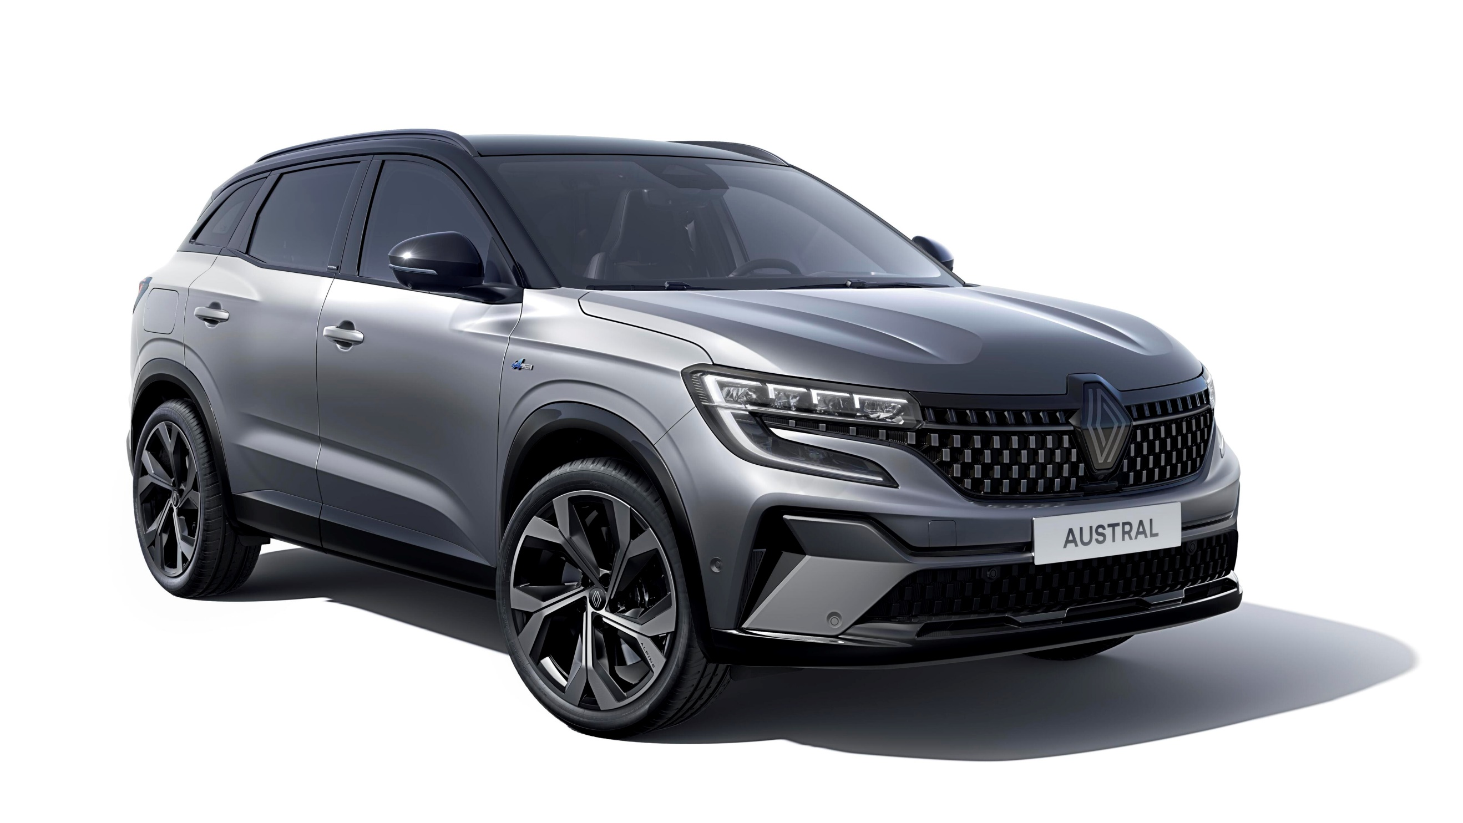

TOTAL VENTES VP+VUL
 |  | Janvier - juin*
 | 2022 | 2021 | % variation
RENAULT
VP | 538,924 | 634,607 | -15.1
VUL | 152,511 | 197,119 | -22.6
VP + VUL | 691,735 | 831,726 | -16.9
RENAULT KOREA MOTORS
VP | 25,285 | 26,908 | -6.0
TOTAL
VP | 564,209 | 661,515 | -14.7
VUL | 152,511 | 197,119 | -22.6
VP + VUL | 716,720 | 858,634 | -16.5
* Périmètre = hors Russie

CLASSEMENT DES 15 PRINCIPAUX MARCHES
janvier – juin 2022*
Rang | Marchés | Volumes | VP+VUL PdM
 |  | (Unités) | (en %)
1 | FRANCE | 175,378 | 18.4
2 | BRESIL | 53,153 | 6.2
3 | TURQUIE | 49,330 | 13.8
4 | ALLEMAGNE | 47,661 | 3.5
5 | INDE | 45,126 | 2.1
6 | ITALIE | 36,015 | 4.7
7 | ESPAGNE+ILES CANARIES | 29,879 | 6.4
8 | COREE DU SUD | 26,230 | 3.3
9 | COLOMBIE | 22,773 | 20.6
10 | ROYAUME UNI | 20,522 | 2.2
11 | ARGENTINE | 20,408 | 10.4
12 | BELGIQUE+LUXEMBOURG | 17,351 | 6.9
13 | POLOGNE | 14,796 | 6.1
14 | MEXIQUE | 14,290 | 2.8
15 | AFRIQUE DU SUB+NAMIBIE | 14,068 | 5.8
* Périmètre = Renault + RKM and VP+VUL

A PROPOS DE RENAULT

Marque historique de la mobilité, pionnier de l’électrique en Europe, Renault développe depuis toujours des véhicules innovants. Avec le plan stratégique « Renaulution », la marque dessine une transformation ambitieuse et génératrice de valeur. Renault évolue ainsi vers une gamme encore plus compétitive, équilibrée et électrifiée. Elle entend incarner la modernité et l'innovation dans les services technologiques, énergétiques et de mobilité dans l’industrie automobile et au-delà.

Présente en Belgique depuis 1908, Renault Belgique Luxembourg fut une des premières filiales de la marque Renault. S’appuyant sur un réseau de plus de 250 points de vente et de service, Renault Belgique Luxembourg est un des acteurs majeurs du marché belgo-luxembourgeois. En 2021, la marque Renault occupait la 5ème place du marché avec une part de marché de 6,6% (véhicules particuliers et utilitaires). Sur le marché des ventes aux particuliers, Renault a clôturé l’année 2021 à la troisième place.

